2021年度

四川省攀枝花市人民政府驻北京联络处部门决算
目录

公开时间：2022年9月15日

第一部分 部门概况 4
一、基本职能及主要工作 4
二、机构设置 12
第二部分 2021年度部门决算情况说明 12
一、收入支出决算总体情况说明 12
二、收入决算情况说明 12
三、支出决算情况说明 13
四、财政拨款收入支出决算总体情况说明 13
五、一般公共预算财政拨款支出决算情况说明 14
六、一般公共预算财政拨款基本支出决算情况说明 16
七、“三公”经费财政拨款支出决算情况说明 16
八、政府性基金预算支出决算情况说明 18
九、 国有资本经营预算支出决算情况说明 18
十、其他重要事项的情况说明 18
第三部分 名词解释 20
第四部分 附件 23
第五部分 附表 39
一、收入支出决算总表
二、收入决算表
三、支出决算表
四、财政拨款收入支出决算总表
五、财政拨款支出决算明细表
六、一般公共预算财政拨款支出决算表
七、一般公共预算财政拨款支出决算明细表
八、一般公共预算财政拨款基本支出决算表
九、一般公共预算财政拨款项目支出决算表
十、一般公共预算财政拨款“三公”经费支出决算表
十一、政府性基金预算财政拨款收入支出决算表
十二、政府性基金预算财政拨款“三公”经费支出决算表
十三、国有资本经营预算财政拨款收入支出决算表
十四、国有资本经营预算财政拨款支出决算表

第一部分 部门概况

一、基本职能及主要工作

（一）主要职能。

根据《攀枝花市人民政府办公室 关于印发攀枝花市人民政府驻北京联络处主要职责内设机构和人员编制规定的通知》（攀办发﹝2011﹞46号），攀枝花市人民政府驻北京联络处主要职责为：

1.负责与中央国家机关和相关驻京机构的联络。2.开展宣传、联络、协调、信息收集与传递工作，为市委、市政府决策提供参考。3.开展招商引资和区域间经济、技术、人才、文化交流与合作。4.承担有关接待工作，为市级部门、县（区）、企事业单位以及基层组织、社会组织和人民群众在京活动提供服务。5.协助做好我市在京流动党员教育管理服务工作，配合做好维护首都稳定的有关工作。6.负责对联络处的国有资产进行监督管理。7.承办市委、市政府和主管部门交办的其它工作。

（二）2021年重点工作完成情况。
1.立足职能职责，服务我市高质量发展
（1）围绕中心、服务大局，充分发挥“桥头堡”作用。
一是紧扣全市重大项目、重点工作，进一步加强和拓展在京政务外联渠道，为市发改委、市财政局、市交通局、市水利局、市科知局等部门与国家有关部委、央属企业、知名高校以及科研机构在政策、资金、人才交流等方面搭建起便捷沟通平台，特别是在联系国家财政部、国家税务总局争取乌东德水电站税收分享以及山水林田湖草项目支持；协调国家发展改革委、水利部争取金沙江干热河谷攀枝花水资源配置项目纳入“十四五”水安全保障规划；协调国家铁路总公司争取宜-西－攀高铁纳入国家“十四五”规划；对接空军参谋部机场新选址以及选派干部到国家发展改革委、财政部、工信部挂职等方面做了大量联络协调、信息传递、跟进落实工作；配合市委宣传部完成了电视剧《火红年华》北京研讨会的成功召开；邀请并落实了林毅夫老师团队出席市委、市政府主办的“三线建设与成渝地区双城经济圈建设研讨会”并与我市合作开展“金沙江区域经济一体化”战略谋划；配合市发改委在京召开攀西战略资源创新开发试验区支持政策沟通交流会；对接落实国家发展改革委产业司、环资司、新能源司，陪同市委主要领导汇报攀西战略资源创新开发试验区第五次省部级联席会筹备情况、能耗指标单列以及抽水蓄能电站建设项目，得到积极回应与大力支持；主动向各民主党派中央汇报工作，利用党派“直通车”渠道，为市委、市政府发展战略争取国家层面的支持鼓与呼；帮助东区协调国家发展改革委基础司，做好攀枝花东区马家田沟入江口片区生态环境系统整治工程申报长江经济带绿色发展专项2021年第一批中央预算内投资计划项目评审辅导工作，该项目顺利通过评审，获得1.07亿中央预算内资金支持；帮助攀枝花学院对接在京评审专家，主动汇报申硕工作，为其成功获批成为硕士学位授予单位贡献了驻京力量。
二是紧盯目标企业，为市级部门、县区（园区）在京开展招商引资、招才引智工作打好“前战”。通过前期与京东集团的拜访交流，促成了京东集团到攀调研考察，为“攀果”品牌打造把脉问诊、献计出力，9月17日，我市在成都环球中心举行“攀果”品牌发布会并与京东集团签署战略合作协议，共同推动“攀果”品牌建设；通过主动与行业主管部门（国家工信部信息通信管理局）的联系对接，为攀西科技城呼叫中心项目建设牵线搭桥、梳理推荐小米科技等5家有意向企业并配合攀西科技城招商小分队到企业拜访跟进；通过多次对接联络，中国长江三峡集团拟在米易县普威镇投资光能综合利用项目，9月，双方已草签战略合作协议，目前项目正在加紧推进中；加强与中国工程院的日常联络，为干勇院士担纲攀西钒钛磁铁矿资源综合利用战略研究及攀西钒钛关键技术清单论证工作发挥了桥梁纽带作用；为钒钛高新区到科技部火炬中心汇报工作、争取支持以及仁和区政府到中建材沟通促进石墨产业园建设等工作提供了服务保障。
三是以项目为载体，进一步深化了与北京市西城区的友好合作。积极参加西城区政府组织的辖区驻京机构参观交流、特色产品推介等活动，互通有无、互学互鉴，增进友谊；在前期主动沟通汇报的基础上，争取到西城区政府为我市盐边县渔门镇高箐村至惠民镇和平村道路维修改造出资500万元，目前该笔资金已转到四川省扶贫基金会攀枝花分会账户，道路改造后将彻底打通村民自家农产品到市场的“最后一公里”。
四是协同“中圈”、融入“外圈”，整合资源借力发展。积极联系、登门拜访昆明、曲靖、大理、普洱、丽江、凉山、楚雄；白银、郑州、洛阳、巴彦淖尔、常州、温州等市（州）政府驻京联络处，充分利用各自在京平台和优势“抱团取暖”，整合力量共商发展大计、共谋发展良策、共图发展大业。
五是积极参加重庆市政府驻京办举办的“推动成渝地区双城经济圈建设－前沿科技大讲堂”、四川省政府驻京办举办的“携手京津冀 连通就业路－京津冀地区川籍农民工2021求职服务就业招聘”“首都高校毕业生入川工作和社会实践逐梦计划”、北京四川商会“双招双引”、四川省驻京办事处“三百”行动以及国管局办管司组织的全国驻京机构学习培训会等，扩大朋友圈，宣传攀枝花；与老川办招待所合作共建攀枝花厅；参加“天府风物·品味四川”四川特色优势农产品展销暨天府旅游美食北京推广季活动，借助省级平台和窗口，拓展我市“攀果”、苴却砚、“攀枝花故事”钛产品等进京渠道，推介我市特色优质产品，展示城市美好形象。
（2）突出重点，侧重政策资讯转化实效。
利用在京区位优势，以前瞻性、准确性、及时性作为北京信息的核心价值，精准梳理并重点围绕市委、市政府年度主要工作方向，主动对接国家相关部委、第三方研究机构，及时获取国家拟出台的《关于铁路项目中央预算内投资专项管理暂行办法》《关于民航基础设施中央预算内投资专项管理办法》《重大区域发展战略建设（长江经济带绿色发展方向）中央预算内投资专项管理办法》等重要政策文件；习近平总书记在中办信息综合室编发《因为它，中国每年三分之一的蔬菜和四分之一的水果烂在了路上》信息上的重要签批指示以及北京市经信委《北京市氢能产业发展实施方案（2021—2025年）》等含金量高、信息量大，有利于指导地方经济社会发展的高质量信息，整理编发《北京信息专报》20余期，为我市在争取政策、争取资金、争取项目工作中把握主动、提前谋划、精准施策发挥了“桥头堡、情报站”作用，每期都在第一时间得到市委主要领导明确的批示肯定，
（3）厚植情怀，持之以恒做好信访工作。
认真落实习近平总书记关于加强和改进人民信访工作的重要思想，深刻把握信访工作在统筹发展和安全中的重要地位和作用，坚守人民情怀、坚持底线思维，以全力做好中国共产党成立100周年大庆驻京信访保障为主线，以“三到位、一处理”为根本遵循，紧盯重点群体、重点人员，特别是对“三跨三分离”、重复“打卡登记”以及群体上访的，京地联动，强弱项、补短板，争取吸附在当地、劝返在途中、疏导在京外，做到了“三个不发生”。在省市信联办、省驻京信访工作组的坚强领导和指导帮助下，圆满完成了元旦、春节、全国两会、庆祝建党百年系列活动、党的十九届六中全会等重要时间节点期间驻京信访安全保障工作，全年共成功劝返上访人员37人次，为首都的和谐稳定做出了积极贡献。
（4）严明纪律，推动政务服务规范高效。
认真贯彻中央八项规定精神和省市“十项规定”及其实施细则，按照巡察、审计要求，认真整改落实，进一步修订完善了《公务接待管理办法》等规章制度20项，规范内部管理，按照“安全规范、周到细致、节俭高效”的原则，进一步明确了接待范畴、工作机制、工作流程，圆满完成了2021年全国两会期间我市代表、委员会务保障以及省、市相关领导及部门到京的政务服务保障工作，做到了“零差错”。
2021年获得四川省人力资源和社会保障厅、四川省人民政府驻北京办事处共同授予的在京单位服务四川突出贡献先进集体荣誉。
2.以党史学习教育为契机，锻造忠诚干净担当的驻京队伍
（1）坚持学习，提高本领。继续深入学习贯彻习近平新时代中国特色社会主义思想和习近平总书记对四川工作系列重要指示精神，及时跟进加强对新思想新观点新论断的学习理解，对党中央和省委、市委重大战略、重要部署、重点任务的把握；按照党史学习教育要求，认真组织学习指定书目，学习宣传、贯彻落实习近平总书记“七一”重要讲话以及党的十九届六中全会精神，组织全体党员参观《伟大征程·庆祝中国共产党成立100周年特展》、香山爱国主义教育基地，开展了清明祭扫·李大钊墓地等活动；邀请国家档案局副局长、中央档案馆馆长杨继波为全体党员以及联络处所在辖区（展览路街道北营房东里社区）党员作了《党旗的历史》党课报告，不断从党的百年奋斗历程中汲取智慧和力量，自觉做“两个确立”的坚决拥护者和“两个维护”的坚定践行者；守牢意识形态阵地，坚定用习近平新时代中国特色社会主义思想武装头脑、指导实践、推动工作，进一步提高了干部职工的政治能力、履职本领。
（2）守正创新，展示形象。紧紧围绕市委、市政府的中心工作，坚持以党建促政务、以政务带党建，通过开展党史学习教育，采取个人自学与集中学习相结合、学党史与学“三线”历史相结合、学党史与做好具体工作相结合、学党史与学习成果监测相结合等方式，在完成规定动作的同时，创新开展了“我为社区办实事”“我为老乡办好事”“我为家乡做贡献”等活动，努力在点滴实践中服务经济社会建设、展示驻京干部形象。切实做到通过思想铸魂坚定理想信念，通过本领提升增强履职能力，通过作风整治确保活动成效。
（3）正风肃纪，严守底线。学习贯彻十九届中央纪委五次全会、省纪委十一届五次全会、市纪委十届六次全会精神，严格落实全面从严治党主体责任，以做好巡察整改“后半篇文章”为抓手，持续整治“四风”问题；始终严明党的政治纪律和政治规矩，在春节、中秋等重要节日时点，第一时间向党员领导干部职工发送廉政短信提醒，不定时推送中纪委、省纪委及市纪委网站曝光的典型违纪违法案件，集中收看廉政教育警示片《黑白人生》《无根藤》等；组织开展年度廉政测试，以考促学、以学促廉；开辟廉政教育专题宣传栏，定期更换廉政内容图片，将廉政教育、法治教育、纪律教育、政德教育、家风教育“经常化”，切实增强了党员领导干部的廉洁意识，提高拒腐防变能力。
联络处党支部党史学习教育分别接受了省委第八巡视组副组长胡勇、省直机关工委书记唐功江率队督导检查，均得到充分肯定和高度评价。2021年，党支部党建工作荣获年度考核先进集体，两名党员荣获省驻京机构党委“两优一先”表彰的优秀党员称号。
3.高度重视不放松，慎终如始抓好常态化疫情防控

严格按照疫情防控的总体要求，全面做好干部职工、在京挂职干部、信访值班人员以及攀枝花大厦的常态化疫情防控工作。一是加强与社区联系，按照所在社区的统一安排，组织完成新冠病毒疫苗加强针的接种，做到了应打尽打， 建立起单位免疫屏障；二是对单位人员健康及行程进行监控，每日测量体温，报送人员健康状况及离返京信息，及时排查并报送人员有无经过全国出现的中高风险区情况，严格执行北京非必要不出京政策；三是督促酒店、餐厅严格落实扫码登记、体温检测、佩戴口罩、“一米线”、清洁消杀、限流错峰等措施，做好有序排队和客流疏导，坚决防范扎堆聚集；四是主动服务攀籍在京群众、挂职干部、信访一线值班人员、来京上访人员和攀籍在京农民工，为他们提供口罩、手套、消毒液等防疫物资，及时通过微信工作群转发防疫宣传知识，确保做到“零感染”。

二、机构设置
攀枝花市人民政府驻北京联络处下属二级单位1个，其中全额拨款事业单位1个，财务不独立。

第二部分 2021年度部门决算情况说明

- 收入支出决算总体情况说明
2021年度收、支总计294.75万元。与2020年相比，收、支总计各增加11.69万元，增长4.1%。主要变动原因是新调入1人，相应人员经费增加。
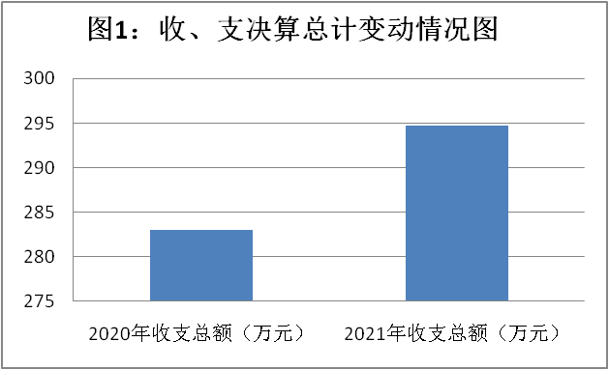
- 收入决算情况说明

2021年本年收入合计294.75万元，其中：一般公共预算财政拨款收入294.61万元，占99.95%；其他收入0.14万元，占0.05%。
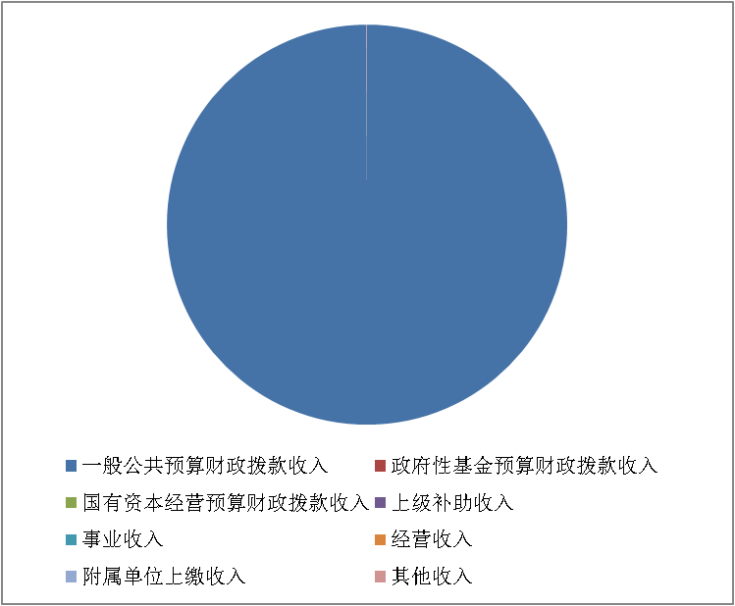
图2：收入决算结构图
- 支出决算情况说明

2021年本年支出合计294.75万元，其中：基本支出163.15万元，占55.35%；项目支出131.6万元。
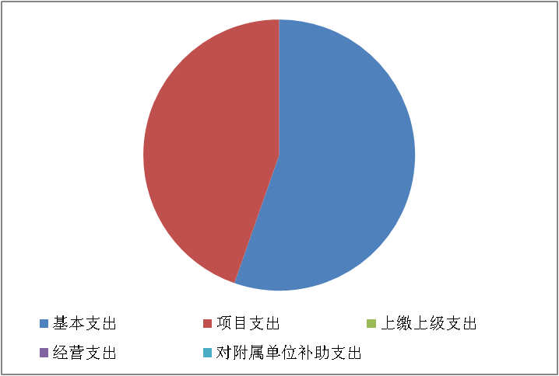
图3：支出决算结构图

四、财政拨款收入支出决算总体情况说明
2021年财政拨款收、支总计294.61万元。与2020年相比，财政拨款收、支总计各增加11.73万元，增长4.15%。主要变动原因是年初新增1人，相应人员经费支出增加。
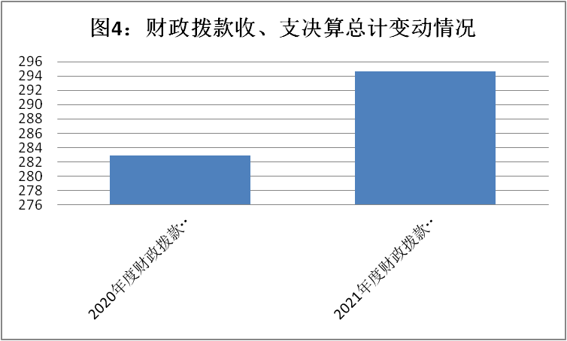
五、一般公共预算财政拨款支出决算情况说明

（一）一般公共预算财政拨款支出决算总体情况
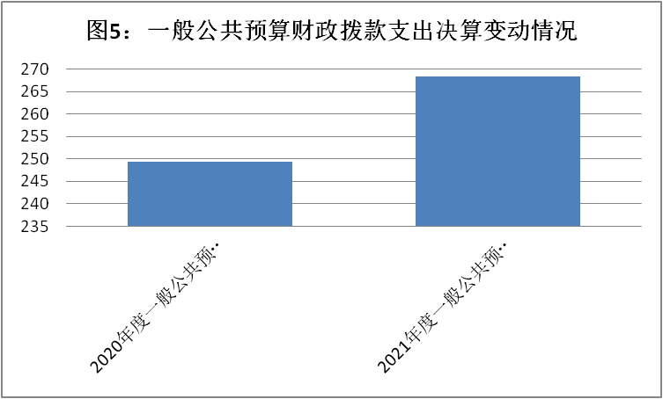
2021年一般公共预算财政拨款支出268.46万元，占本年支出合计的91.12%。与2020年相比，一般公共预算财政拨款支出增加19.16万元，增长7.69%。主要变动原因是年初新增1人，相应人员经费支出增加。

（二）一般公共预算财政拨款支出决算结构情况
2021年一般公共预算财政拨款支出294.61万元，主要用于以下方面：一般公共服务（类）支出268.64万元，占91.18%；社会保障和就业（类）支出13.95万元，占4.74%；住房保障支出12.2万元，占4.14%。
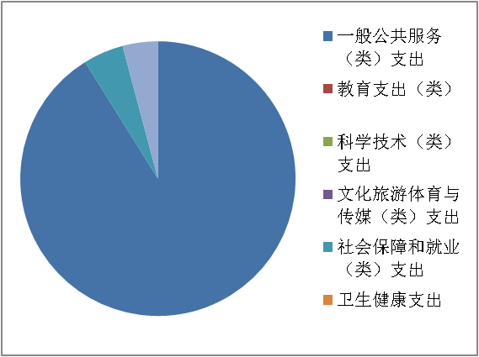
图6：一般公共预算财政拨款支出决算结构

（三）一般公共预算财政拨款支出决算具体情况

2021年一般公共预算支出决算数为294.61，完成预算100%。其中：
1.一般公共服务（类）政府办公厅（室）及相关机构事务（款）行政运行（项）： 支出决算为112.72万元，完成预算100%。
2.一般公共服务（类）政府办公厅（室）及相关机构事务（款）一般行政管理事务（项）：支出决算为131.6万元，完成预算100%。
3.一般公共服务（类）政府办公厅（室）及相关机构事务（款）事业运行（项）： 支出决算为24.14万元，完成预算100%。
4.社会保障和就业（类）行政事业单位离退休（款）行政单位离退休（项）： 支出决算为3.71万元，完成预算100%。
5.社会保障和就业（类）行政事业单位离退休（款）机关事业单位基本养老保险缴费支出（项）： 支出决算为10.24万元，完成预算100%。
6.住房保障支出（类）住房改革支出（款）住房公积金（项）：支出决算为12.20万元，完成预算100%。

六、一般公共预算财政拨款基本支出决算情况说明
2021年一般公共预算财政拨款基本支出163.01万元，其中：
人员经费135.55万元，主要包括：基本工资、津贴补贴、奖金、伙食补助费、绩效工资、机关事业单位基本养老保险缴费、职业年金缴费、其他社会保障缴费、其他工资福利支出、离休费、退休费、生活补助、医疗费补助、奖励金、住房公积金、其他对个人和家庭的补助支出等。
公用经费27.46万元，主要包括：办公费、手续费、水费、电费、邮电费、差旅费、工会经费、福利费、公务用车运行维护费、其他交通费、税金及附加费用、其他商品和服务支出等。

七、“三公”经费财政拨款支出决算情况说明

（一）“三公”经费财政拨款支出决算总体情况说明
2021年“三公”经费财政拨款支出决算为6.48万元，完成预算100%。

（二）“三公”经费财政拨款支出决算具体情况说明
2021年“三公”经费财政拨款支出决算中，因公出国（境）费支出决算0万元；公务用车购置及运行维护费支出决算6.48万元，占100%；公务接待费支出决算0万元。具体情况如下：
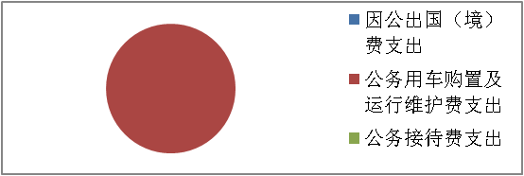
图7：“三公”经费财政拨款支出结构
1.因公出国（境）经费支出0万元。
2.公务用车购置及运行维护费支出6.48万元，完成预算100%。公务用车购置及运行维护费支出决算比2020年减少0.36万元，下降5.26%。主要原因是按要求减少行政支出。
其中：公务用车购置支出0万元。截至2021年12月底，单位共有公务用车4辆，其中：轿车2辆、商务车2辆。
公务用车运行维护费支出6.48万元。主要用于招商引资、信访维稳、对外联络等所需的公务用车燃料费、维修费、过路过桥费、保险费等支出。

3.公务接待费支出0万元。

八、政府性基金预算支出决算情况说明
2021年政府性基金预算财政拨款支出0万元。

- 国有资本经营预算支出决算情况说明
2021年国有资本经营预算财政拨款支出0万元。

- 其他重要事项的情况说明

（一）机关运行经费支出情况
2021年，攀枝花市人民政府驻北京联络处机关运行经费支出27.46万元，比2020年减少43.84万元，下降61.49%。主要原因是一是调整公用经费科目；二是按要求压缩公用经费支出。

（二）政府采购支出情况
2021年，攀枝花市人民政府驻北京联络处政府采购支出总额0万元。

（三）国有资产占有使用情况
截至2021年12月31日，攀枝花市人民政府驻北京联络处共有车辆4辆，其中：其他用车0辆。其他用车主要用于保障联络处正常业务开展和运行。单价50万元以上通用设备0台（套），单价100万元以上专用设备0台（套）。

（四）预算绩效管理情况
根据预算绩效管理要求，本部门在2021年度预算编制阶段，组织对业务运行费、房屋租赁费、招商引资及信访维稳费项目等3个项目开展了预算事前绩效评估，对3个项目编制了绩效目标，在预算执行过程中，选取3个项目开展绩效监控，年终执行完毕后，对3个项目开展了绩效自评。同时，本部门对2021年部门整体开展绩效自评，《2021年攀枝花市人民政府驻北京联络处部门整体绩效评价报告》见附件（第四部分）。

- 名词解释

1.财政拨款收入：指单位从同级财政部门取得的财政预算资金。
2.事业收入：指事业单位开展专业业务活动及辅助活动取得的收入。
3.经营收入：指事业单位在专业业务活动及其辅助活动之外开展非独立核算经营活动取得的收入。
4.其他收入：指单位取得的除上述收入以外的各项收入。主要是银行利息收入等。
5.使用非财政拨款结余：指事业单位使用以前年度积累的非财政拨款结余弥补当年收支差额的金额。
6.年初结转和结余：指以前年度尚未完成、结转到本年按有关规定继续使用的资金。
7.结余分配：指事业单位按照会计制度规定缴纳的所得税、提取的专用结余以及转入非财政拨款结余的金额等。
8.年末结转和结余：指单位按有关规定结转到下年或以后年度继续使用的资金。
9.一般公共服务（类）政府办公厅（室）及相关机构事务（款）行政运行（项）：指行政单位的基本支出。
10.一般公共服务（类）政府办公厅（室）及相关机构事务（款）一般行政管理事务（项）：指行政单位未单独设置项级科目的其他项目支出。
11.一般公共服务（类）政府办公厅（室）及相关机构事务（款）事业运行（项）：指事业单位基本支出。
12.社会保障和就业（类）行政事业单位离退休（款）行政单位离退休（项）： 指行政事业单位开支的离退休支出。
13.社会保障和就业（类）行政事业单位离退休（款）机关事业单位基本养老保险缴费支出（项）：指机关事业单位实施养老保险制度由单位缴纳的基本养老保险费支出。
14.住房保障支出（类）住房改革支出（款）住房公积金（项）：指行政事业单位按相关规定及比例为职工缴纳的住房公积金。
15.基本支出：指为保障机构正常运转、完成日常工作任务而发生的人员支出和公用支出。
16.项目支出：指在基本支出之外为完成特定行政任务和事业发展目标所发生的支出。
17.经营支出：指事业单位在专业业务活动及其辅助活动之外开展非独立核算经营活动发生的支出。
18.“三公”经费：指部门用财政拨款安排的因公出国（境）费、公务用车购置及运行费和公务接待费。其中，因公出国（境）费反映单位公务出国（境）的国际旅费、国外城市间交通费、住宿费、伙食费、培训费、公杂费等支出；公务用车购置及运行费反映单位公务用车车辆购置支出（含车辆购置税）及租用费、燃料费、维修费、过路过桥费、保险费等支出；公务接待费反映单位按规定开支的各类公务接待（含外宾接待）支出。
19.机关运行经费：为保障行政单位（含参照公务员法管理的事业单位）运行用于购买货物和服务的各项资金，包括办公及印刷费、邮电费、差旅费、会议费、福利费、日常维修费、专用材料及一般设备购置费、办公用房水电费、办公用房取暖费、办公用房物业管理费、公务用车运行维护费以及其他费用。

第四部分 附件

附件
2021年攀枝花市人民政府驻北京联络处
部门整体绩效评价报告

一、部门概况
根据《攀枝花市人民政府办公室 关于印发攀枝花市人民政府驻北京联络处主要职责内设机构和人员编制规定的通知》（攀办发﹝2011﹞46号），攀枝花市人民政府驻北京联络处主要职责为：（一）负责与中央国家机关和相关驻京机构的联络。（二）开展宣传、联络、协调、信息收集与传递工作，为市委、市政府决策提供参考。（三）开展招商引资和区域间经济、技术、人才、文化交流与合作。（四）承担有关接待工作，为市级部门、县（区）、企事业单位以及基层组织、社会组织和人民群众在京活动提供服务。（五）协助做好我市在京流动党员教育管理服务工作，配合做好维护首都稳定的有关工作。（六）负责对联络处的国有资产进行监督管理。（七）承办市委、市政府和主管部门交办的其它工作。
联络处内设综合科及联络科两个科室，下属财务不独立公益一类事业单位1个。
联络处人员构成为行政人员4人，占编聘用1人，事业人员1人。
固定资产构成为房屋及建筑物26618630.51元，车辆1310870.32元，其他固定资产263962元。
二、部门资金基本情况
（一）年初部门预算安排及支出情况
1.基本支出安排及使用情况
2021年年初预算安排387.31万元，调整后一般公共预算财政拨款收入294.61万元。全年决算支出数为294.61万元，年末无结余资金。基本支出决算数163.01万元，占总支出的55.33%。其中人员经费135.55万元，日常公用经费支出27.46万元。
2.部门预算项目安排及支出情况
2021年度部门预算项目经费决算数131.6万元，占总支出44.67%。其中房屋租赁35.4万元，招商引资80万元，业务运行16.2万元。全部支出，无年末结余。
（二）追加预算安排及支出情况
2021年无追加预算安排资金及支出。
（三）专项资金安排及支出情况
无。
（四）其他资金收支及结转结余使用情况
银行利息收入1371.48元，支出1371.48元，无年末结余。
（五）其他需要说明的情况（如无特别说明的情况则无需阐述）
无。
三、绩效目标完成情况分析
（一）市级财政资金绩效目标完成情况
1.年初部门预算绩效目标完成情况
（1）2021年市级项目资金（含调整预算资金）下达房屋租赁35.4万元，招商引资80万元，业务运行16.2万元。数量指标、质量指标、时效指标和成本指标等产出指标基本上达到预期指标。
（2）房屋租赁项目支出完成了2021年度为职工提供了生活住房保障。
招商引资项目支出中，开展对外联络、宣传推介工作：一是紧扣全市重大项目、重点工作，进一步加强和拓展在京政务外联渠道，为市发改委、市财政局、市交通局、市水利局、市科知局等部门与国家有关部委、央属企业、知名高校以及科研机构在政策、资金、人才交流等方面搭建起便捷沟通平台，特别是在联系国家财政部、国家税务总局争取乌东德水电站税收分享以及山水林田湖草项目支持；协调国家发展改革委、水利部争取金沙江干热河谷攀枝花水资源配置项目纳入“十四五”水安全保障规划；协调国家铁路总公司争取宜-西－攀高铁纳入国家“十四五”规划；对接空军参谋部机场新选址以及选派干部到国家发展改革委、财政部、工信部挂职等方面做了大量联络协调、信息传递、跟进落实工作；配合市委宣传部完成了电视剧《火红年华》北京研讨会的成功召开；邀请并落实了林毅夫老师团队出席市委、市政府主办的“三线建设与成渝地区双城经济圈建设研讨会”并与我市合作开展“金沙江区域经济一体化”战略谋划；配合市发改委在京召开攀西战略资源创新开发试验区支持政策沟通交流会；对接落实国家发展改革委产业司、环资司、新能源司，陪同市委主要领导汇报攀西战略资源创新开发试验区第五次省部级联席会筹备情况、能耗指标单列以及抽水蓄能电站建设项目，得到积极回应与大力支持；主动向各民主党派中央汇报工作，利用党派“直通车”渠道，为市委、市政府发展战略争取国家层面的支持鼓与呼；帮助东区协调国家发展改革委基础司，做好攀枝花东区马家田沟入江口片区生态环境系统整治工程申报长江经济带绿色发展专项2021年第一批中央预算内投资计划项目评审辅导工作，该项目顺利通过评审，获得1.07亿中央预算内资金支持；帮助攀枝花学院对接在京评审专家，主动汇报申硕工作，为其成功获批成为硕士学位授予单位贡献了驻京力量。
二是紧盯目标企业，为市级部门、县区（园区）在京开展招商引资、招才引智工作打好“前战”。通过前期与京东集团的拜访交流，促成了京东集团到攀调研考察，为“攀果”品牌打造把脉问诊、献计出力，9月17日，我市在成都环球中心举行“攀果”品牌发布会并与京东集团签署战略合作协议，共同推动“攀果”品牌建设；通过主动与行业主管部门（国家工信部信息通信管理局）的联系对接，为攀西科技城呼叫中心项目建设牵线搭桥、梳理推荐小米科技等5家有意向企业并配合攀西科技城招商小分队到企业拜访跟进；通过多次对接联络，中国长江三峡集团拟在米易县普威镇投资光能综合利用项目，现双方已草签战略合作协议，项目正在推进中；加强与中国工程院的日常联络，为干勇院士担纲攀西钒钛磁铁矿资源综合利用战略研究及攀西钒钛关键技术清单论证工作发挥了桥梁纽带作用；为钒钛高新区到科技部火炬中心汇报工作、争取支持以及仁和区政府到中建材沟通促进石墨产业园建设等工作提供了服务保障。
三是以项目为载体，进一步深化了与北京市西城区的友好合作。积极参加西城区政府组织的辖区驻京机构参观交流、特色产品推介等活动，互通有无、互学互鉴，增进友谊；在前期主动沟通汇报的基础上，争取到西城区政府为我市盐边县渔门镇高箐村至惠民镇和平村道路维修改造出资500万元，道路改造后将彻底打通村民自家农产品到市场的“最后一公里”。
四是协同“中圈”、融入“外圈”，整合资源借力发展。积极联系、登门拜访昆明、曲靖、大理、普洱、丽江、凉山、楚雄；白银、郑州、洛阳、巴彦淖尔、常州、温州等市（州）政府驻京联络处，充分利用各自在京平台和优势“抱团取暖”，整合力量共商发展大计、共谋发展良策、共图发展大业。
五是积极参加重庆市政府驻京办举办的“推动成渝地区双城经济圈建设－前沿科技大讲堂”、四川省政府驻京办举办的“携手京津冀 连通就业路－京津冀地区川籍农民工2021求职服务就业招聘”“首都高校毕业生入川工作和社会实践逐梦计划”、北京四川商会“双招双引”、四川省驻京办事处“三百”行动以及国管局办管司组织的全国驻京机构学习培训会等，扩大朋友圈，宣传攀枝花；与老川办招待所合作共建攀枝花厅；参加“天府风物·品味四川”四川特色优势农产品展销暨天府旅游美食北京推广季活动，借助省级平台和窗口，拓展我市“攀果”、苴却砚、“攀枝花故事”钛产品等进京渠道，推介我市特色优质产品，展示城市美好形象。
业务运行项目支出为日常公用经费不足的补充，含维护维修、劳务服务、车辆保险等费用，保障了2021年度联络处业务工作的正常运行。
（3）3个年度主要开展项目的服务对象满意度均达到90%以上。
2.市级专项（项目）资金绩效目标完成情况
2021年没有追加项目资金。
（二）上级专项（项目）资金绩效目标完成情况
无。
（三）其他需要说明的情况
无。
（四）自评结论
2021年联络处加强制度建设，严格按照相关规定和要求按时完成部门预决算的编制。在年度部门预算绩效目标执行过程中严格按规定完成了资金的申报和使用，完善了资金的管理及内部控制，确保了资金的安全，基础数据信息和会计信息资料真实、完整、准确。
四、偏离绩效目标的原因和下一步改进措施
联络处因调整科目及预算资金没有到位等原因，导致年中对部分项目和预算资金进行了调整和收回，预测偏离绩效目标情况。下一步，联络处将进一步加强与市财政局等相关部门的沟通和汇报，并强化财务人员的业务知识学习，提高财务业务能力水平，在市财政局的指导下，根据实际工作情况编报年度预算，并严格执行，抓细抓实财政资金的绩效管理，以达到预期指标。
五、绩效自评结果拟应用和公开公示情况
（一）联络处将进一步加强财政预算相关业务知识的掌握和学习，用好绩效自评的结果，做好沟通汇报，根据自评结果及实际情况科学编报下一年度部门预算，并严格按照市财政局的统一安排和部署，对资金进行财务及绩效管理、部门预决算的组织、编报、审核等工作。
（二）根据预决算及绩效信息的公开要求对联络处预决算及绩效信息进行公开。

附件
2021年专项预算项目支出绩效自评报告

一、项目概况
（一）项目基本情况。
1.项目主管部门（单位）在该项目管理中的职能。
项目主管单位为攀枝花市人民政府驻北京联络处。
联络处职能为：
（1）负责与中央国家机关和相关驻京机构的联络。
（2）开展宣传、联络、协调、信息收集与传递工作，为市委、市政府决策提供参考。
（3）开展招商引资和区域间经济、技术、人才、文化交流与合作。
（4）承担有关接待工作，为市级部门、县（区）、企事业单位以及基层组织、社会组织和人民群众在京活动提供服务。
（5）协助做好我市在京流动党员教育管理服务工作，配合做好维护首都稳定的有关工作。
（6）负责对联络处的国有资产进行监督管理。
（7）承办市委、市政府和主管部门交办的其它工作。
2.项目立项、资金申报的依据。
项目分别为房屋租赁费、招商引资及信访维稳经费、公务接待费、驻外机构正常运行费及业务运行费，根据实际工作情况调整项目及预算资金。依据为在市财政局的指导下，根据历年经费使用情况及当年预计使用预算情况进行申报。
3.资金管理办法制定情况，资金支持具体项目的条件、范围与支持方式概况。
（1）资金管理办法：项目资金均纳入财政预算管理。
（2）资金支持具体项目的条件、范围：专项资金均作为专项工作经费，属于财政拨款支出－项目经费支出范围。
（3）资金支持方式：按季度向市财政局申报并调整用款计划，在财政审批后，由市财政采用财政拨付方式支付。
4.资金分配的原则及考虑因素。
资金分配的原则：维持联络处业务工作正常运行。
考虑因素：租赁费、劳务费、网络费、维修费等经济部门分类科目。
（二）项目绩效目标。
1.调整后的项目主要内容一是提供职工生活住房保障；二是协助维护首都社会稳定和开展招商引资、宣传推介等工作，展示攀枝花对外良好形象，服务攀枝花市经济社会高质量发展；三是保障联络处2021年业务工作正常运行。
2.调整后的项目应实现的具体绩效目标。一是保障职工正常的生活性居住，缓解职工在京生活压力；二是实现了协助维护首都社会稳定、高质量开展招商引资、招才引智工作；三是保障年度业务工作正常运行。
3.调整后的申报内容与联络处日常实际相符，申报目标基本合理可行。
二、项目资金申报及使用情况
（一）项目资金申报及批复情况。
项目资金按季度由联络处财务部门按财政局要求申报用款计划，市财政局按权限层层审核批复用款申请，调整项目经费使用需报请财政批准同意后方可实施。2021年底累计批复房屋租赁费35.4万元，招商及信访经费80万元，业务运行费16.2万元，其他项目经费调整收回。
（二）资金计划、到位及使用情况。
1.资金计划。
在市财政局的指导下，联络处按照使用情况进一步细化使用计划，并向市财政局申报用款请拨计划，经市财政各业务科室审核批复后使用资金。
2.资金到位。
项目资金统一由财政划拨，基本到位。
3.资金使用。
使用项目资金需有经办人员、证明人签字的支出凭证，后面附实际发生的票据、附件，由会计和分管领导分别对其进行审核，经审核签字后由出纳通过银行对公支付，不允许使用现金支付。故项目资金使用安全、规范、有效。
（三）项目财务管理情况。
联络处严格执行财政资金管理制度，按照财务监管程序加强项目预算资金的管理和监管，专项经费严格按财经制度执行，单位财务管理制度健全，账务处理及时，会计核算规范。
三、项目实施及管理情况
结合项目组织实施管理办法，重点围绕以下内容进行分析评价，并对自评中发现的问题分析说明。
（一）项目组织架构及实施流程。
项目由联络处相关科室汇总编制预算，经领导班子讨论研究后报请市财政局审批，待财政预算批复后按要求和计划进行预算执行，年终做部门决算。
（二）项目管理情况。项目严格执行预算、政府采购、支付结算、公示制度等法律法规及项目管理制度等相关法律规定。
（三）项目监管情况。项目经费由市财政局预算部门进行预算管理，行政政法科管理经济指标并初审，国库科进行终审并划拨资金，由支付中心支付财政直接支付资金，财政监督局适时监督检查执行情况，还接受市审计局、市纪委监委驻市政府办纪检监察组等相关部门的监督管理。
四、项目绩效情况
（一）项目完成情况。
专项经费按照相关工作安排，基本按期按质按量开展了各项业务活动。
（二）项目效益情况。
房屋租赁项目支出完成了2021年度为职工提供了生活住房保障。
招商引资项目支出中，开展对外联络、宣传推介工作：一是紧扣全市重大项目、重点工作，进一步加强和拓展在京政务外联渠道，为市发改委、市财政局、市交通局、市水利局、市科知局等部门与国家有关部委、央属企业、知名高校以及科研机构在政策、资金、人才交流等方面搭建起便捷沟通平台，特别是在联系国家财政部、国家税务总局争取乌东德水电站税收分享以及山水林田湖草项目支持；协调国家发展改革委、水利部争取金沙江干热河谷攀枝花水资源配置项目纳入“十四五”水安全保障规划；协调国家铁路总公司争取宜-西－攀高铁纳入国家“十四五”规划；对接空军参谋部机场新选址以及选派干部到国家发展改革委、财政部、工信部挂职等方面做了大量联络协调、信息传递、跟进落实工作；配合市委宣传部完成了电视剧《火红年华》北京研讨会的成功召开；邀请并落实了林毅夫老师团队出席市委、市政府主办的“三线建设与成渝地区双城经济圈建设研讨会”并与我市合作开展“金沙江区域经济一体化”战略谋划；配合市发改委在京召开攀西战略资源创新开发试验区支持政策沟通交流会；对接落实国家发展改革委产业司、环资司、新能源司，陪同市委主要领导汇报攀西战略资源创新开发试验区第五次省部级联席会筹备情况、能耗指标单列以及抽水蓄能电站建设项目，得到积极回应与大力支持；主动向各民主党派中央汇报工作，利用党派“直通车”渠道，为市委、市政府发展战略争取国家层面的支持鼓与呼；帮助东区协调国家发展改革委基础司，做好攀枝花东区马家田沟入江口片区生态环境系统整治工程申报长江经济带绿色发展专项2021年第一批中央预算内投资计划项目评审辅导工作，获得1.07亿中央预算内资金支持；帮助攀枝花学院对接在京评审专家，主动汇报申硕工作，为其成功获批成为硕士学位授予单位贡献了驻京力量。
二是紧盯目标企业，为市级部门、县区（园区）在京开展招商引资、招才引智工作打好“前战”。通过前期与京东集团的拜访交流，促成了京东集团到攀调研考察，为“攀果”品牌打造把脉问诊、献计出力，共同推动“攀果”品牌建设；通过主动与行业主管部门（国家工信部信息通信管理局）的联系对接，为攀西科技城呼叫中心项目建设牵线搭桥、梳理推荐小米科技等5家有意向企业并配合攀西科技城招商小分队到企业拜访跟进；通过多次对接联络，中国长江三峡集团拟在米易县普威镇投资光能综合利用项目，现双方已草签战略合作协议，项目正在推进中；加强与中国工程院的日常联络，为干勇院士担纲攀西钒钛磁铁矿资源综合利用战略研究及攀西钒钛关键技术清单论证工作发挥了桥梁纽带作用；为钒钛高新区到科技部火炬中心汇报工作、争取支持以及仁和区政府到中建材沟通促进石墨产业园建设等工作提供了服务保障。
三是以项目为载体，进一步深化了与北京市西城区的友好合作。积极参加西城区政府组织的辖区驻京机构参观交流、特色产品推介等活动，互通有无、互学互鉴，增进友谊；在前期主动沟通汇报的基础上，争取到西城区政府为我市盐边县渔门镇高箐村至惠民镇和平村道路维修改造出资500万元，道路改造后将彻底打通村民自家农产品到市场的“最后一公里”。
四是协同“中圈”、融入“外圈”，整合资源借力发展。积极联系、登门拜访昆明、曲靖、大理、普洱、丽江、凉山、楚雄；白银、郑州、洛阳、巴彦淖尔、常州、温州等市（州）政府驻京联络处，充分利用各自在京平台和优势“抱团取暖”，整合力量共商发展大计、共谋发展良策、共图发展大业。
五是积极参加重庆市政府驻京办举办的“推动成渝地区双城经济圈建设－前沿科技大讲堂”、四川省政府驻京办举办的“携手京津冀 连通就业路－京津冀地区川籍农民工2021求职服务就业招聘”“首都高校毕业生入川工作和社会实践逐梦计划”、北京四川商会“双招双引”、四川省驻京办事处“三百”行动以及国管局办管司组织的全国驻京机构学习培训会等，扩大朋友圈，宣传攀枝花；与老川办招待所合作共建攀枝花厅；参加“天府风物·品味四川”四川特色优势农产品展销暨天府旅游美食北京推广季活动，借助省级平台和窗口，拓展我市“攀果”、苴却砚、“攀枝花故事”钛产品等进京渠道，推介我市特色优质产品，展示城市美好形象。
业务运行项目支出为日常公用经费不足的补充，含维护维修、劳务服务、车辆保险、网络租用使用等费用，保障了2021年度联络处业务工作的正常运行。
五、评价结论及建议
（一）评价结论。
2021年，联络处积极作为，以党建为统领，全面完成了全年工作任务，得到省级部门领导及市委、市政府主要领导的充分肯定和表扬，先后获得2021年度党建目标考核优秀党支部、信访工作先进集体、“天府风物 品味四川”四川特色优势农产品展销暨天府旅游美食北京推广季活动先进集体等荣誉，提升了攀枝花在京知名度的同时，也提高了群众对联络处的满意度，完成了年初计划：满意度≥95%。
（二）存在的问题。
联络处因调整科目及预算资金没有到位等原因，导致年中对部分项目和预算资金进行了调整和收回，预测偏离绩效目标情况。
（三）相关建议。
下一步，联络处将进一步加强与市财政局等相关部门的沟通和汇报，并强化财务人员的业务知识学习，提高财务业务能力水平，在市财政局的指导下，根据实际工作情况编报年度预算，严格科学预算执行，抓细抓实财政资金的绩效管理，以达到预期指标。

2021年100万元以上（含）特定目标类部门预算项目绩效目标自评
主管部门及代码 |  |  |  | 实施单位
项目预算  执行情况  （万元） |  | 预算数： |  | 执行数：
 |  | 其中：  财政拨款 |  | 其中：  财政拨款
 |  | 其他资金 |  | 其他资金
年度总体目标  完成情况 | 预期目标 |  |  | 目标实际完成情况
年度绩效指标完成情况 | 一级  指标 | 二级  指标 | 三级  指标 | 预期指标值 | 实际完成指标值
年度绩效指标完成情况 | 完成  指标 | 数量指标
年度绩效指标完成情况 | 完成  指标 | 质量指标
年度绩效指标完成情况 | 完成  指标 | 时效指标
年度绩效指标完成情况 | 完成  指标 | 成本指标
年度绩效指标完成情况 | 效益  指标 | 经济效益 指标
年度绩效指标完成情况 | 效益  指标 | 社会效益 指标
年度绩效指标完成情况 | 效益  指标 | 生态效益 指标
年度绩效指标完成情况 | 效益  指标 | 可持续影响 指标
年度绩效指标完成情况 | 满意  度指标 | 满意度  指标
附表：
（注：有两个及以上100万元以上（含）特定目标类部门预算项目的，需分别开展绩效目标自评并填写附表）

第五部分 附表

一、收入支出决算总表

二、收入决算表

三、支出决算表

四、财政拨款收入支出决算总表

五、财政拨款支出决算明细表

六、一般公共预算财政拨款支出决算表

七、一般公共预算财政拨款支出决算明细表

八、一般公共预算财政拨款基本支出决算表

九、一般公共预算财政拨款项目支出决算表

十、一般公共预算财政拨款“三公”经费支出决算表

十一、政府性基金预算财政拨款收入支出决算表

十二、政府性基金预算财政拨款“三公”经费支出决算表

十三、国有资本经营预算财政拨款收入支出决算表
十四、国有资本经营预算财政拨款支出决算表

